MANUAL DE USUARIO

CITY-V4

**MANUAL DE USUARIO – CITY-V4**

**Notas**

Informática y Tributos SAS ®

Ninguna parte de esta obra puede ser reproducida de ninguna forma o por cualquier medio - gráfico, electrónico mecánico, incluyendo fotocopias, grabación o almacenamiento de información y sistemas de recuperación de información - sin la autorización por escrito de la editorial.

Los productos que se mencionan en este documento pueden ser marcas comerciales y/o marcas registradas de sus respectivos propietarios. El editor y el autor no pretenden estas marcas.

Si bien todas las precauciones se han tomado en la preparación de este documento, el editor y el autor no asumen responsabilidad alguna por errores u omisiones, ni de daños que resulten del uso de la información contenida en este documento o del uso de programas y código fuente que pueden que lo acompañen. En ningún caso, el editor y el autor serán responsables de ninguna pérdida de beneficios o cualquier otro daño comercial causado o presuntamente causado directa o indirectamente por este documento.

**TABLA DE CONTENIDO**

Pág.

1. NOTAS 3

1.1. Aprobación de Notas de Ajuste: 3

1.1.1. Acceso a la opción 3

1.1.2. Funcionalidad 4

1.2. Aplicación de Notas General: 4

1.2.1. Acceso a la opción 4

1.2.2. Funcionalidad 5

1.3. Reimpresión de Notas: 6

1.3.1. Acceso a la opción 6

1.3.2. Funcionalidad 7

1.4. Actualización de Notas: 8

1.4.1. Acceso a la opción 8

1.4.2. Funcionalidad 8

1.5. Anulación de Notas: 10

1.5.1. Acceso a la opción 10

1.5.2. Funcionalidad 10

# NOTAS

A través de la siguiente funcionalidad, podrá gestionar y realizar notas de ajuste.

## Aprobación de Notas de Ajuste:

## 1.1.1. Acceso a la opción

Para acceder a esta opción se debe ingresar por el Menú de Procesos de Usuario, luego hacer doble clic en Notas y por último en Aprobación de Notas de Ajuste



*Imagen 1 Acceso a la opción Aprobación de Notas de Ajuste*

Al ingresar a la opción se muestra la siguiente forma:

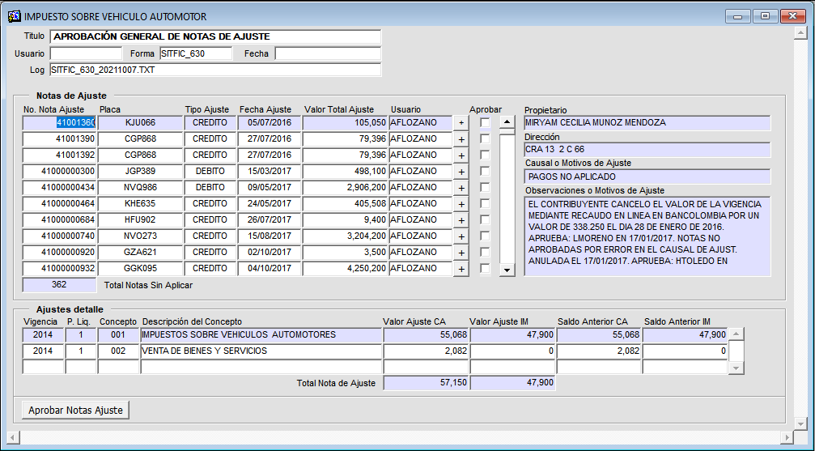

*Imagen 2 Aprobación de Notas de Ajuste*

## 1.1.2. Funcionalidad

Al ingresar a la forma se cargarán y listarán todas las notas de ajuste realizadas en el sistema y que faltan por aprobar en la sección de Notas de Ajuste y su detallado en la región Ajuste Detalle, por lo cual para aprobar las notas se debe:

Seleccionar la o las notas de ajuste a aprobar marcando la casilla Aprobar:

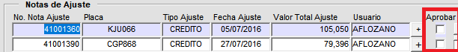

*Imagen 3 Marcar Notas de Ajuste*

Después de esto y por último se debe dar clic en el botón .

Luego de esto se visualizará un mensaje confirmando la realización del proceso de aprobación

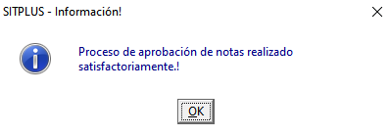

*Imagen 4 Mensaje*

## Aplicación de Notas General:

## 1.2.1. Acceso a la opción

Para acceder a esta opción se debe ingresar por el Menú de Procesos de Usuario, luego hacer doble clic en Notas y por último en Aplicación de Notas General



*Imagen 5 Acceso a la opción Procesos Operativos*

Al ingresar a la opción se muestra la siguiente forma:

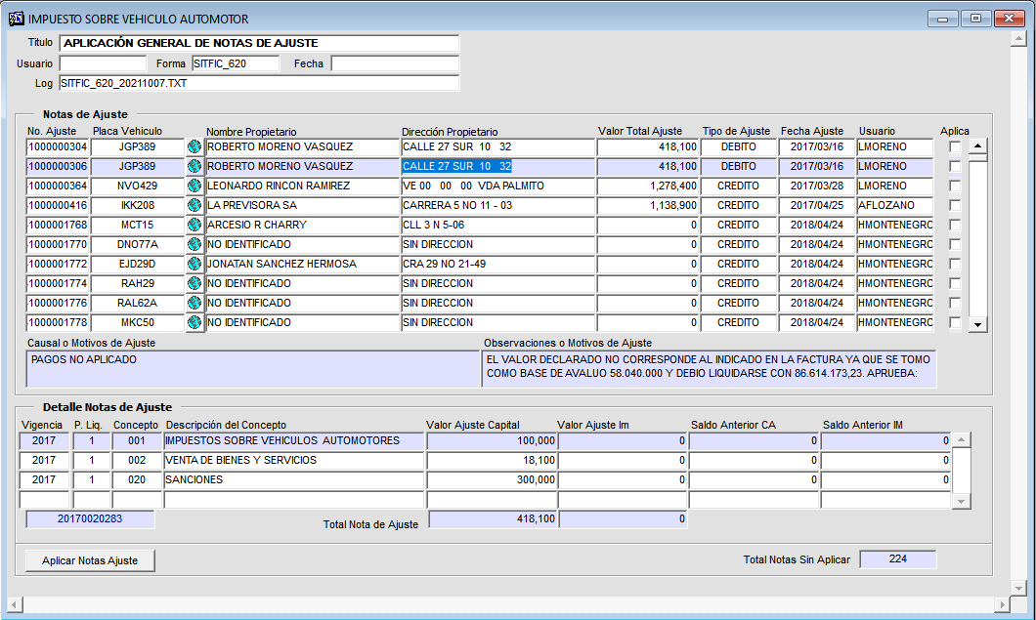

*Imagen 6 Procesos Operativos*

## 1.2.2. Funcionalidad

Al ingresar a la forma se cargarán y listarán todas las notas de ajuste realizadas y aprobadas en el sistema y que faltan por aplicar en la sección Notas de ajuste y el detallado de las notas en la sección Detalle Notas de Ajuste, por lo cual para aplicar las notas de ajuste se debe:

Seleccionar lo o las notas de ajuste a aplicar marcando la casilla Aplica:



*Imagen 7 Marcar Notas de Ajuste*

Después de esto y por último se debe dar clic en el botón .

Luego de esto se visualizará un mensaje confirmando la realización del proceso de aplicación

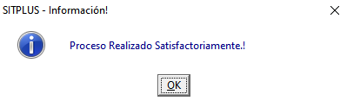

*Imagen 8 Mensaje*

## Reimpresión de Notas:

## 1.3.1. Acceso a la opción

Para acceder a esta opción se debe ingresar por el Menú de Procesos de Usuario, luego hacer doble clic en Notas y por último en Reimpresión de Notas



*Imagen 9 Acceso a la opción Reimpresión de Notas*

Al ingresar a la opción se muestra la siguiente forma:

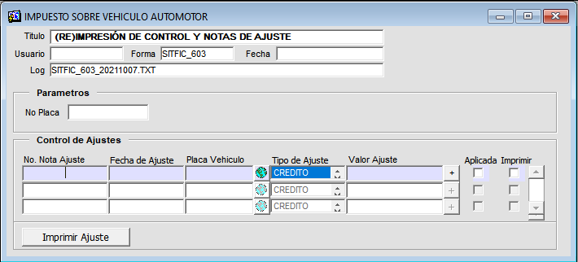

*Imagen 10 Reimpresión de Notas*

## 1.3.2. Funcionalidad

|  |  |
| --- | --- |
| 15 | **Nota Importante:**  Solo se mostrarán las notas que haya elaborado el usuario que inició sección en el sistema. |

Para reimprimir notas de ajuste se debe:

Ingresar la placa a la cual se le realizó el proceso de ajuste y dar ENTER:



*Imagen 11 No Placa*

Luego de esto se listarán las notas realizadas para la placa ingresada:

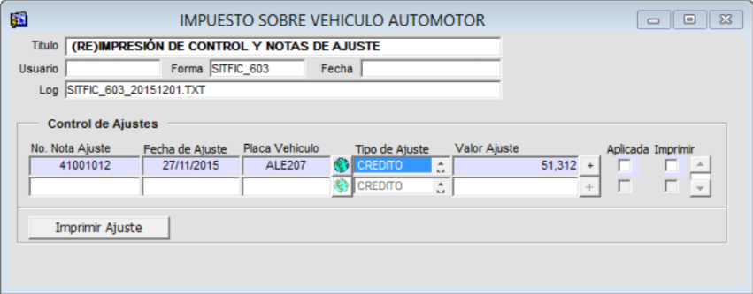

*Imagen 12 Notas*

Para reimprimir la notase debe seleccionar la nota a imprimir marcando la casilla imprimir

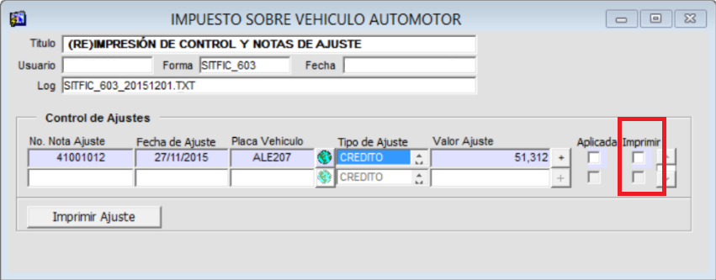

*Imagen 13 Seleccionar Nota*

Luego de esto se debe dar clic en .

## Actualización de Notas:

## Acceso a la opción

Para acceder a esta opción se debe ingresar por el Menú de Procesos de Usuario, luego hacer doble clic en Notas y por último en Actualización de Notas



*Imagen 14 Acceso a la opción Actualización de Notas*

Al ingresar a la opción se muestra la siguiente forma:

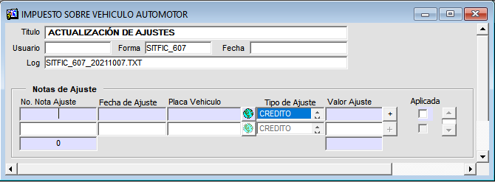

*Imagen 15 Actualización de Notas*

## Funcionalidad

|  |  |
| --- | --- |
| 15 | **Nota Importante:** Para realizar la actualización de la o las notas de ajuste es necesario que la nota esté aprobada. |

Al abrir la forma el sistema automáticamente cargará las notas realizadas por el usuario:



*Imagen 16 Notas*

La opción permite la actualización de la causal o motivo de la nota y añadir una nueva observación para la nota, para actualizar dicha nota se debe dar clic al botón , hecho aparecerá la siguiente ventana:

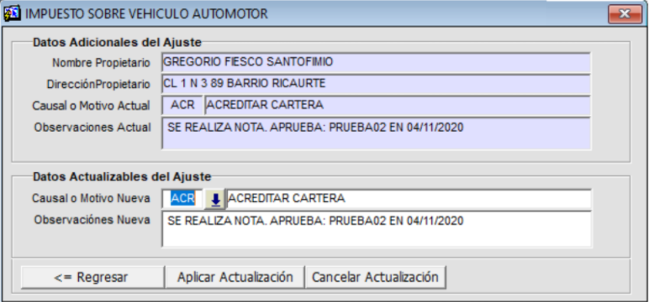

*Imagen 17 Detalle Nota*

Después de modificar los campos permitidos por el sistema, para continuar con la operación se debe dar clic en el botón .

Después de dar clic en Aplicar Actualización, modificados los campos se mostrará el siguiente mensaje de confirmación para confirmar la operación, para confirmar la operación se debe dar clic en el botón , posteriormente aparecerá un mensaje confirmando que la operación fue exitosa:

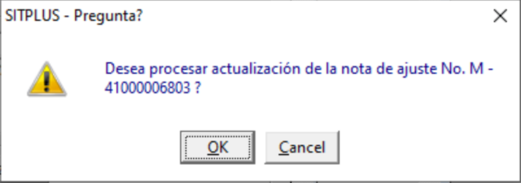

*Imagen 18 Mensaje de Confirmación*

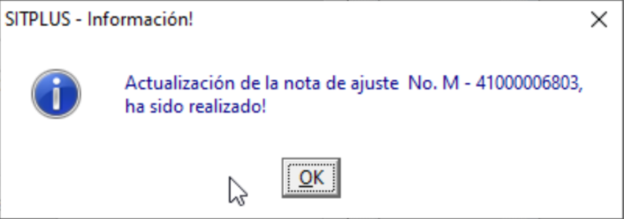

*Imagen 19 Mensaje*

## Anulación de Notas:

## Acceso a la opción

Para acceder a esta opción se debe ingresar por el Menú de Procesos de Usuario, luego hacer doble clic en Notas y por último en Anulación de Notas



*Imagen 20 Acceso a la opción Anulación de Notas*

Al ingresar a la opción se muestra la siguiente forma:

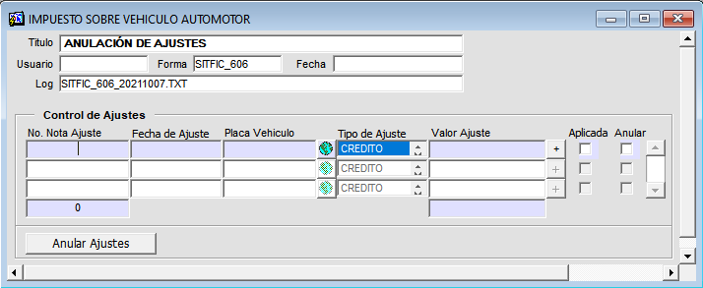

*Imagen 21 Anulación de Notas*

## 1.5.2. Funcionalidad

|  |  |
| --- | --- |
| 15 | **Nota Importante:** Para realizar la anulación de la o las notas de ajuste estas no deben estar aplicadas. |

Una vez se entre a la forma solo se mostrarán las notas que no hayan sido aplicadas y que fueron realizadas por el usuario.

Para anular notas se debe seleccionar la o las notas a anular marcando la casilla anular para luego presionar el botón , luego de presionar el botón se visualizará el siguiente mensaje solicitando la confirmación de la anulación de las notas el cual se debe confirmar dando clic en el botón .

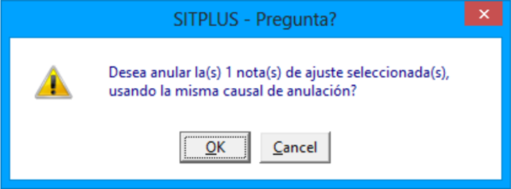

*Imagen 22 Mensaje de Confirmación*

Luego de esto se muestra la siguiente ventana en la cual se solicita la causal de anulación de las notas:

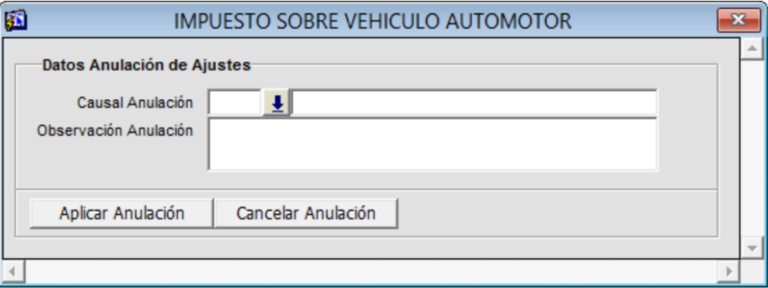

*Imagen 23 Datos de Anulación de Ajuste*

Para lo cual se debe seleccionar la causal de anulación, ingresar una observación y dar clic en el botón .